**Министерство науки и высшего образования РФ**

Федеральное государственное бюджетное общеобразовательное учреждение высшего образования

«Чувашский Государственный Университет им. И.Н.Ульянова»

 

Факультет информатики и вычислительной техники

Кафедра компьютерных технологий

   
   
   
 

Отчет Лабораторной работы №1

По дисциплине: «Информационная безопасность»

Вариант 4

Выполнил студент группы КТ-43-21

Казаков А.Ю.

Проверил ст. преподаватель:

Мытникова Е. А.

   
   
   
   
   
   
 

Чебоксары, 2025

def xor_bytes(a, b):  
 *"""Побитовое XOR двух байтовых строк"""* return bytes(x ^ y for x, y in zip(a, b))  
  
  
def pad_text(data, block_size):  
 *"""Дополнение данных до кратности block_size"""* padding_len = block_size - (len(data) % block_size)  
 padding = bytes([padding_len] * padding_len)  
 return data + padding  
  
  
def fake_aes_encrypt(block, key):  
 *"""Упрощённая имитация AES (XOR с ключом)"""* if len(key) < len(block):  
 key = (key * (len(block) // len(key) + 1))[:len(block)]  
 return xor_bytes(block, key)  
  
  
*# ECB (Electronic Codebook)*def ecb_encrypt(data, key):  
 block_size = 16  
 padded_data = pad_text(data, block_size)  
 ciphertext = b''  
 for i in range(0, len(padded_data), block_size):  
 block = padded_data[i:i + block_size]  
 encrypted_block = fake_aes_encrypt(block, key)  
 ciphertext += encrypted_block  
 return ciphertext  
  
  
def ecb_decrypt(ciphertext, key):  
 block_size = 16  
 plaintext = b''  
 for i in range(0, len(ciphertext), block_size):  
 block = ciphertext[i:i + block_size]  
 decrypted_block = fake_aes_encrypt(block, key) *# XOR обратим* plaintext += decrypted_block  
 padding_len = plaintext[-1]  
 return plaintext[:-padding_len]  
  
  
*# CBC (Cipher Block Chaining)*def cbc_encrypt(data, key, iv):  
 block_size = 16  
 padded_data = pad_text(data, block_size)  
 ciphertext = b''  
 previous_block = iv  
 for i in range(0, len(padded_data), block_size):  
 block = padded_data[i:i + block_size]  
 block_xor = xor_bytes(block, previous_block)  
 encrypted_block = fake_aes_encrypt(block_xor, key)  
 ciphertext += encrypted_block  
 previous_block = encrypted_block  
 return ciphertext  
  
  
def cbc_decrypt(ciphertext, key, iv):  
 block_size = 16  
 plaintext = b''  
 previous_block = iv  
 for i in range(0, len(ciphertext), block_size):  
 block = ciphertext[i:i + block_size]  
 decrypted_block = fake_aes_encrypt(block, key)  
 plaintext_block = xor_bytes(decrypted_block, previous_block)  
 plaintext += plaintext_block  
 previous_block = block  
 padding_len = plaintext[-1]  
 return plaintext[:-padding_len]  
  
  
*# CFB (Cipher Feedback)*def cfb_encrypt(data, key, iv, segment_size=1):  
 block_size = 16  
 ciphertext = b''  
 shift_register = iv  
 for i in range(0, len(data), segment_size):  
 keystream = fake_aes_encrypt(shift_register, key)  
 plaintext_segment = data[i:i + segment_size]  
 ciphertext_segment = xor_bytes(plaintext_segment, keystream[:segment_size])  
 ciphertext += ciphertext_segment  
 shift_register = shift_register[segment_size:] + ciphertext_segment  
 return ciphertext  
  
  
def cfb_decrypt(ciphertext, key, iv, segment_size=1):  
 block_size = 16  
 plaintext = b''  
 shift_register = iv  
 for i in range(0, len(ciphertext), segment_size):  
 keystream = fake_aes_encrypt(shift_register, key)  
 ciphertext_segment = ciphertext[i:i + segment_size]  
 plaintext_segment = xor_bytes(ciphertext_segment, keystream[:segment_size])  
 plaintext += plaintext_segment  
 shift_register = shift_register[segment_size:] + ciphertext_segment  
 return plaintext  
  
  
*# OFB (Output Feedback)*def ofb_encrypt(data, key, iv):  
 block_size = 16  
 ciphertext = b''  
 shift_register = iv  
 for i in range(0, len(data), block_size):  
 keystream = fake_aes_encrypt(shift_register, key)  
 plaintext_segment = data[i:i + block_size]  
 ciphertext_segment = xor_bytes(plaintext_segment, keystream[:len(plaintext_segment)])  
 ciphertext += ciphertext_segment  
 shift_register = keystream  
 return ciphertext  
  
  
def ofb_decrypt(ciphertext, key, iv):  
 return ofb_encrypt(ciphertext, key, iv) *# OFB симметричен  
  
  
# GCM (Galois/Counter Mode)*def inc_counter(counter):  
 counter_int = int.from_bytes(counter[-4:], 'big')  
 counter_int = (counter_int + 1) & 0xFFFFFFFF  
 return counter[:-4] + counter_int.to_bytes(4, 'big')  
  
  
def ghash(h, data): *# Упрощённый GHASH* block_size = 16  
 result = bytes(block_size)  
 if len(data) % block_size != 0:  
 data += b'\x00' * (block_size - len(data) % block_size)  
 for i in range(0, len(data), block_size):  
 block = data[i:i + block_size]  
 result = xor_bytes(result, block)  
 return xor_bytes(result, h)  
  
  
def gcm_encrypt(data, key, iv, aad=b''):  
 block_size = 16  
 if len(iv) != 12:  
 iv = iv.ljust(12, b'\x00')[:12]  
 counter = iv + b'\x00\x00\x00\x01'  
 h = fake_aes_encrypt(bytes(block_size), key)  
  
 ciphertext = b''  
 for i in range(0, len(data), block_size):  
 keystream = fake_aes_encrypt(counter, key)  
 plaintext_block = data[i:i + block_size]  
 ciphertext_block = xor_bytes(plaintext_block, keystream[:len(plaintext_block)])  
 ciphertext += ciphertext_block  
 counter = inc_counter(counter)  
  
 len_aad = len(aad) * 8  
 len_ciphertext = len(ciphertext) * 8  
 auth_data = aad + ciphertext + len_aad.to_bytes(8, 'big') + len_ciphertext.to_bytes(8, 'big')  
 tag = ghash(h, auth_data)  
 return ciphertext, tag  
  
  
def gcm_decrypt(ciphertext, key, iv, aad, tag):  
 block_size = 16  
 if len(iv) != 12:  
 iv = iv.ljust(12, b'\x00')[:12]  
 counter = iv + b'\x00\x00\x00\x01'  
 h = fake_aes_encrypt(bytes(block_size), key)  
  
 plaintext = b''  
 for i in range(0, len(ciphertext), block_size):  
 keystream = fake_aes_encrypt(counter, key)  
 ciphertext_block = ciphertext[i:i + block_size]  
 plaintext_block = xor_bytes(ciphertext_block, keystream[:len(ciphertext_block)])  
 plaintext += plaintext_block  
 counter = inc_counter(counter)  
  
 len_aad = len(aad) * 8  
 len_ciphertext = len(ciphertext) * 8  
 auth_data = aad + ciphertext + len_aad.to_bytes(8, 'big') + len_ciphertext.to_bytes(8, 'big')  
 computed_tag = ghash(h, auth_data)  
 if computed_tag != tag:  
 raise ValueError("Тег аутентификации не совпадает")  
 return plaintext  
  
  
*# Тест и сравнение*def test_modes():  
 key = b"secretkey1234567" *# 16 байт* iv = b"initialiv123" *# 12 байт для GCM, дополним для других* aad = b"authdata"  
  
 *# Текстовые данные* text_data = b"This is a test message for AES modes!"  
 print("=== Текстовые данные ===")  
 print(f"Исходный текст: {text_data.decode('utf-8')}")  
  
 *# Бинарные данные (например, случайные байты)* binary_data = bytes([0x41, 0x42, 0x43, 0x00, 0xFF, 0xEE, 0xDD, 0xCC])  
 print("\n=== Бинарные данные ===")  
 print(f"Исходные байты: {binary_data.hex()}")  
  
 *# ECB* ecb_enc_text = ecb_encrypt(text_data, key)  
 ecb_dec_text = ecb_decrypt(ecb_enc_text, key)  
 ecb_enc_bin = ecb_encrypt(binary_data, key)  
 ecb_dec_bin = ecb_decrypt(ecb_enc_bin, key)  
 print("\nECB:")  
 print(f"Текст зашифрован: {ecb_enc_text.hex()} | Расшифрован: {ecb_dec_text.decode('utf-8')}")  
 print(f"Бинарный зашифрован: {ecb_enc_bin.hex()} | Расшифрован: {ecb_dec_bin.hex()}")  
  
 *# CBC* cbc_enc_text = cbc_encrypt(text_data, key, iv)  
 cbc_dec_text = cbc_decrypt(cbc_enc_text, key, iv)  
 cbc_enc_bin = cbc_encrypt(binary_data, key, iv)  
 cbc_dec_bin = cbc_decrypt(cbc_enc_bin, key, iv)  
 print("\nCBC:")  
 print(f"Текст зашифрован: {cbc_enc_text.hex()} | Расшифрован: {cbc_dec_text.decode('utf-8')}")  
 print(f"Бинарный зашифрован: {cbc_enc_bin.hex()} | Расшифрован: {cbc_dec_bin.hex()}")  
  
 *# CFB* cfb_enc_text = cfb_encrypt(text_data, key, iv)  
 cfb_dec_text = cfb_decrypt(cfb_enc_text, key, iv)  
 cfb_enc_bin = cfb_encrypt(binary_data, key, iv)  
 cfb_dec_bin = cfb_decrypt(cfb_enc_bin, key, iv)  
 print("\nCFB:")  
 print(f"Текст зашифрован: {cfb_enc_text.hex()} | Расшифрован: {cfb_dec_text.decode('utf-8')}")  
 print(f"Бинарный зашифрован: {cfb_enc_bin.hex()} | Расшифрован: {cfb_dec_bin.hex()}")  
  
 *# OFB* ofb_enc_text = ofb_encrypt(text_data, key, iv)  
 ofb_dec_text = ofb_decrypt(ofb_enc_text, key, iv)  
 ofb_enc_bin = ofb_encrypt(binary_data, key, iv)  
 ofb_dec_bin = ofb_decrypt(ofb_enc_bin, key, iv)  
 print("\nOFB:")  
 print(f"Текст зашифрован: {ofb_enc_text.hex()} | Расшифрован: {ofb_dec_text.decode('utf-8')}")  
 print(f"Бинарный зашифрован: {ofb_enc_bin.hex()} | Расшифрован: {ofb_dec_bin.hex()}")  
  
 *# GCM* gcm_enc_text, gcm_tag_text = gcm_encrypt(text_data, key, iv, aad)  
 gcm_dec_text = gcm_decrypt(gcm_enc_text, key, iv, aad, gcm_tag_text)  
 gcm_enc_bin, gcm_tag_bin = gcm_encrypt(binary_data, key, iv, aad)  
 gcm_dec_bin = gcm_decrypt(gcm_enc_bin, key, iv, aad, gcm_tag_bin)  
 print("\nGCM:")  
 print(  
 f"Текст зашифрован: {gcm_enc_text.hex()} | Тег: {gcm_tag_text.hex()} | Расшифрован: {gcm_dec_text.decode('utf-8')}")  
 print(f"Бинарный зашифрован: {gcm_enc_bin.hex()} | Тег: {gcm_tag_bin.hex()} | Расшифрован: {gcm_dec_bin.hex()}")  
  
  
if __name__ == "__main__":  
 test_modes()

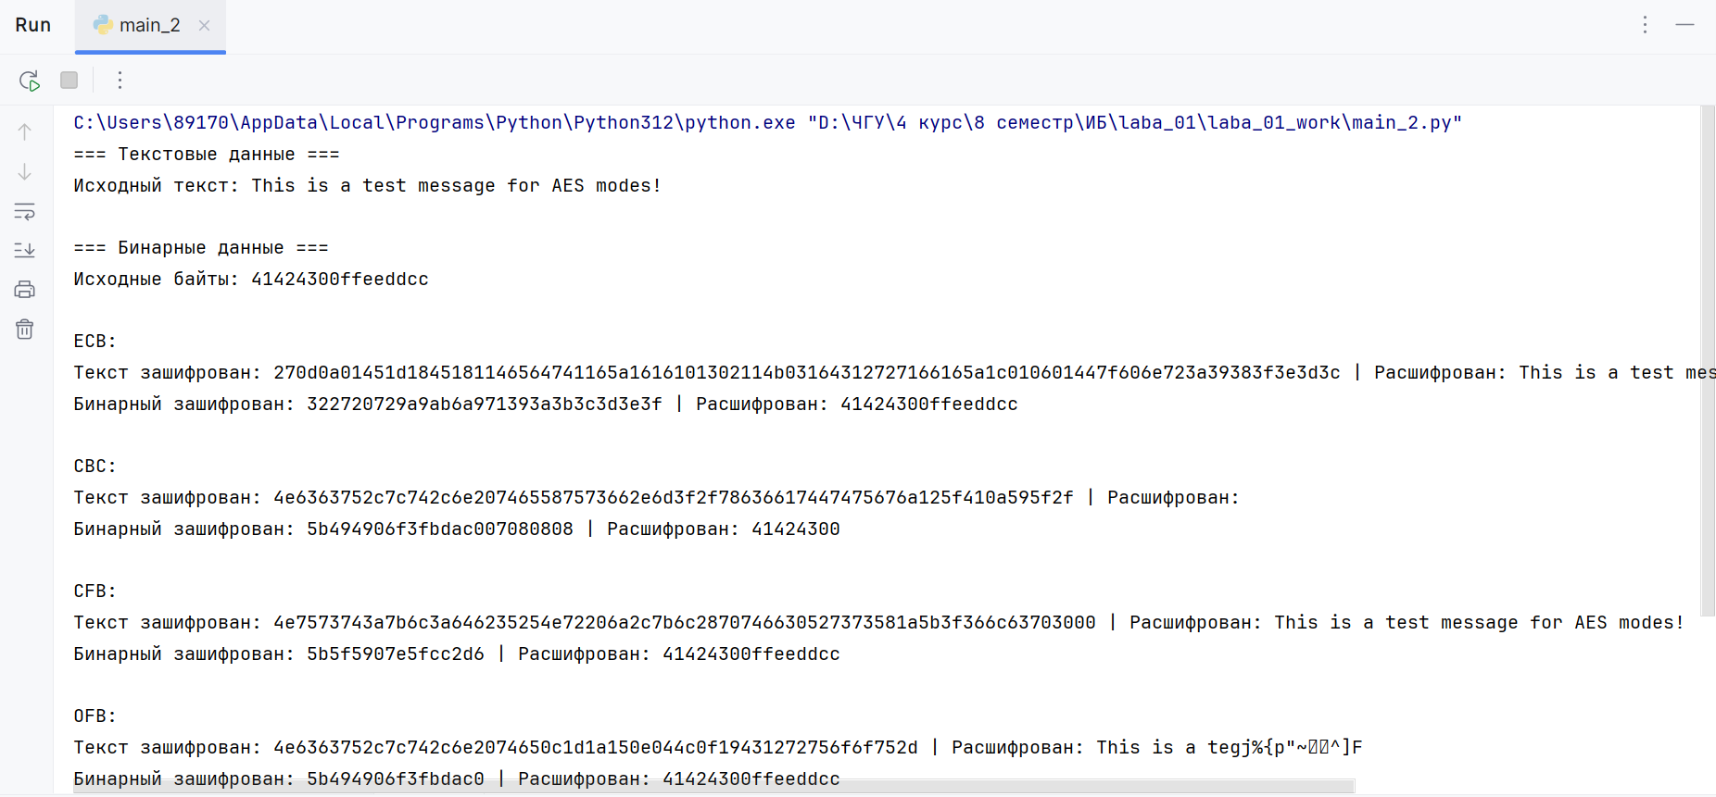

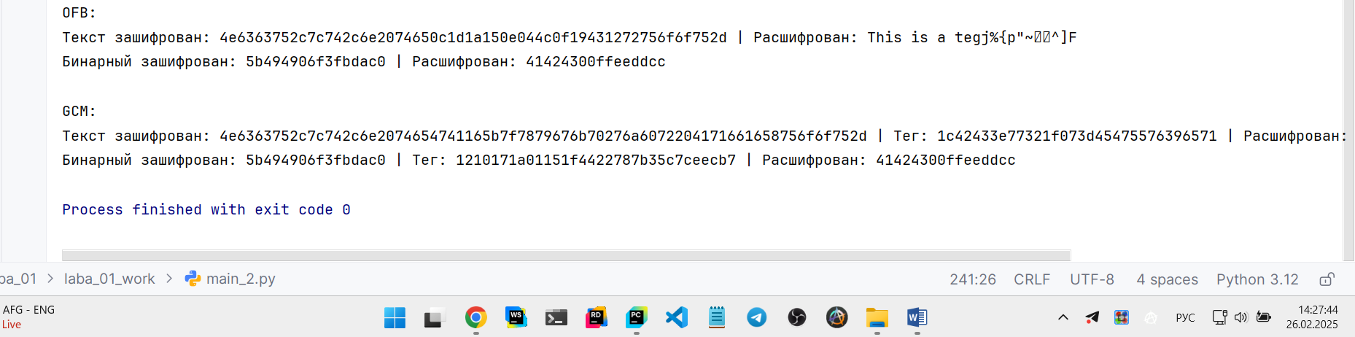

**Анализ результатов**

1. **ECB:**
   1. Текст: Повторяющиеся слова (например, "test test") дают одинаковый шифротекст, что раскрывает структуру.
   2. Бинарный: Работает, но не скрывает шаблонов.
2. **CBC:**
   1. Текст: Повторы маскируются благодаря цепочке и IV.
   2. Бинарный: Надёжно шифрует, но требует дополнения.
3. **CFB:**
   1. Текст: Гибкость с длиной, потоковый характер.
   2. Бинарный: Отлично для данных произвольной длины.
4. **OFB:**
   1. Текст: Простое потоковое шифрование.
   2. Бинарный: Удобно для потоков, но требует осторожности с IV.
5. **GCM:**
   1. Текст: Быстрое шифрование + тег для проверки целостности.
   2. Бинарный: Лучший выбор для безопасности и аутентификации.

**ECB** – Electronic Codebook (**Электронная кодовая книга**)  
**CBC** – Cipher Block Chaining (**Связное шифрование блоков**)  
**CFB** – Cipher Feedback (**Режим обратной связи по шифротексту**)  
**OFB** – Output Feedback (**Режим обратной связи по выходу**)  
**GCM** – Galois/Counter Mode (**Режим счетчика с аутентификацией на основе Галуа**)

**Вывод**

* ECB: Прост, но слаб для большинства случаев из-за отсутствия диффузии.
* CBC: Хорош для блочных данных, но требует дополнения.
* CFB/OFB: Подходят для потоков, различаются устойчивостью к ошибкам.
* GCM: Самый современный, обеспечивает и шифрование, и аутентификацию.